Лабораторная работа № 1

**Формальная композиция**

*Продолжительность работы 4 ч.*

*Цель работы:* ознакомиться с приемами построения композиции, научиться формировать вертикальную и горизонтальную композиции, ознакомится с понятиями центра композиции, уравновешенностью, статики, динамики, ритма.

*Средства:* карандаш / ручка черная, бумага, макет, графический редактор.

**Теоретические сведения**

Композиция (от лат. compositio) − это средство создания гармоничной структуры, объединение всех элементов в единое целое в соответствии с определенной идеей. Композиция в дизайне, композиция в рисунке, композиция в живописи, композиция в фотографии − понятия не разделимые. Композиция в музыке и композиция в литературе так же имеют много общего с вышеперечисленными, однако средства ее достижения другие.

Выстраивая композицию, вы задаете правила игры и управляете поведением оппонента.

Формальная композиция строится из линий и пятен, она выражает логику композиционного построения. Иногда композицию такого типа называют не изобразительной. Это пространство художественных образов, не существующих в реальности, не имеющих рационально-практической значимости. В формальной композиции важен не сюжет, а исключительно законы и принципы ее собственного построения, пластические формы. Ее содержание формально, эмоциональное воздействие на зрителя оказывает художественная форма, цветовой и пластический строй произведения.

Элемент любого композиционного произведения − объект и пространство. В формальной композиции используются не реально существующие предметы (предметные формы), а абстрактные объекты. Эти объекты могут возникнуть в результате предельного упрощения форм реальных предметов или быть созданы из геометрических фигур или буквенных знаков.

Средства композиции:

* Формы отдельных элементов композиции и композиции в целом оказывают определенное эмоциональное воздействие. Необходимо, чтобы количество элементов было оптимальным, и их совокупность выглядела гармонично. В общей форме должна просматриваться система внутренних связей.

Варианты организации:

1. Сгущение элементов на одном участке плоскости по сравнению с довольно спокойным и равномерным их рассредоточением на других участках.

2. Выделение элемента цветом, остальные параметры, размеры и форма одинаковы.

3. **Контрастность форм, например, среди округлых по очертанию фигур располагается остроугольная и наоборот.**

4. **Увеличение в размерах одного из элементов композиции или наоборот:** среди более крупных элементов располагается мелкий, который также будет резко отличаться и доминировать. Это можно подчеркнуть еще и тоном или цветом.

5. **Образовавшаяся пустота (композиционная пауза)** будет доминировать над другими участками плоскости, более или менее заполненными элементами.

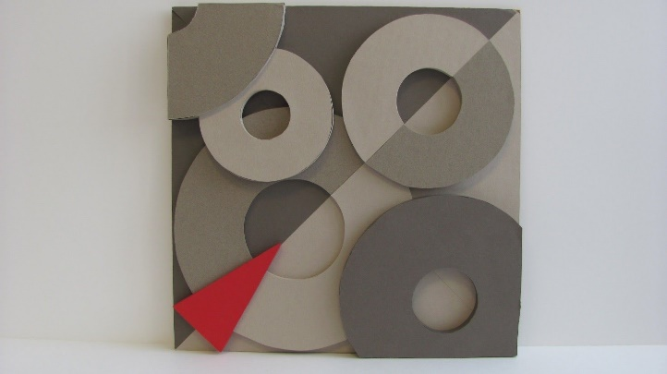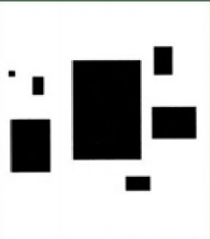 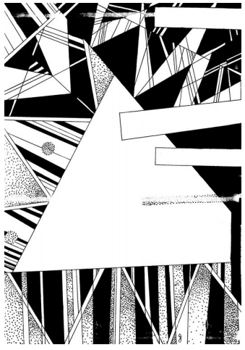

* **Симметрия** − определенный порядок, математическая закономерность, с которой располагаются повторяющиеся предметы относительно друг друга на плоскости или в пространстве. Симметрия − одно из наиболее важных средств организации формы, способствующее целостности восприятия. Является основой статической композиции. Наиболее часто в природе и искусстве встречается **зеркальная симметрия**. Другой тип **симметрии − осевая,** **симметрия поворота.** Еще существует такой тип, как **перенос, в этом** случае предметы расположены **на равном расстоянии вдоль прямой оси.** По такому принципу строятся орнаменты. Объемная симметрия, как правило, осевая (еловая шишка, Останкинская телебашня), но она может быть и более сложной формы. **Очень выразительна винтовая симметрия, когда элементы переносятся вдоль ос**и с поворотом, например, расположение цветков на стебле лилии или ступеней винтовой лестницы. Частичное нарушение симметрии делает объект более сложным, динамичным, интересным. В живой природе нет абсолютной симметрии, формальной точности. Лицо человека, лист дерева, головка цветка, речная ракушка симметричны в целом, в своей основе, но **различны и бесконечно разнообразны в деталях.** Этот принцип придает им особую выразительность и неповторимость. Такой вид симметрии называется **дисимметрией**. Она разрушает точное сходство повторяемых элементов, оставляя симметричность общей формы. Этот принцип лежит в основе многих произведений искусства. **Асимметрия** − симметрия с полярно противоположными, контрастными свойствами, противопоставлением. Его зачастую используют как сильное средство для усиления выразительности. Асимметричные композиции часто имеют символическое звучание: символ «Инь-Янь», маска со смеющейся и плачущей половинами лица. При этом очень важно соблюсти равновесие формы.

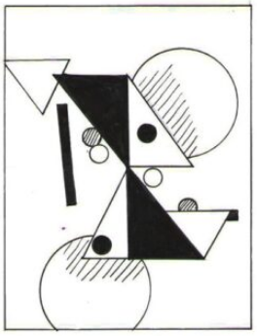 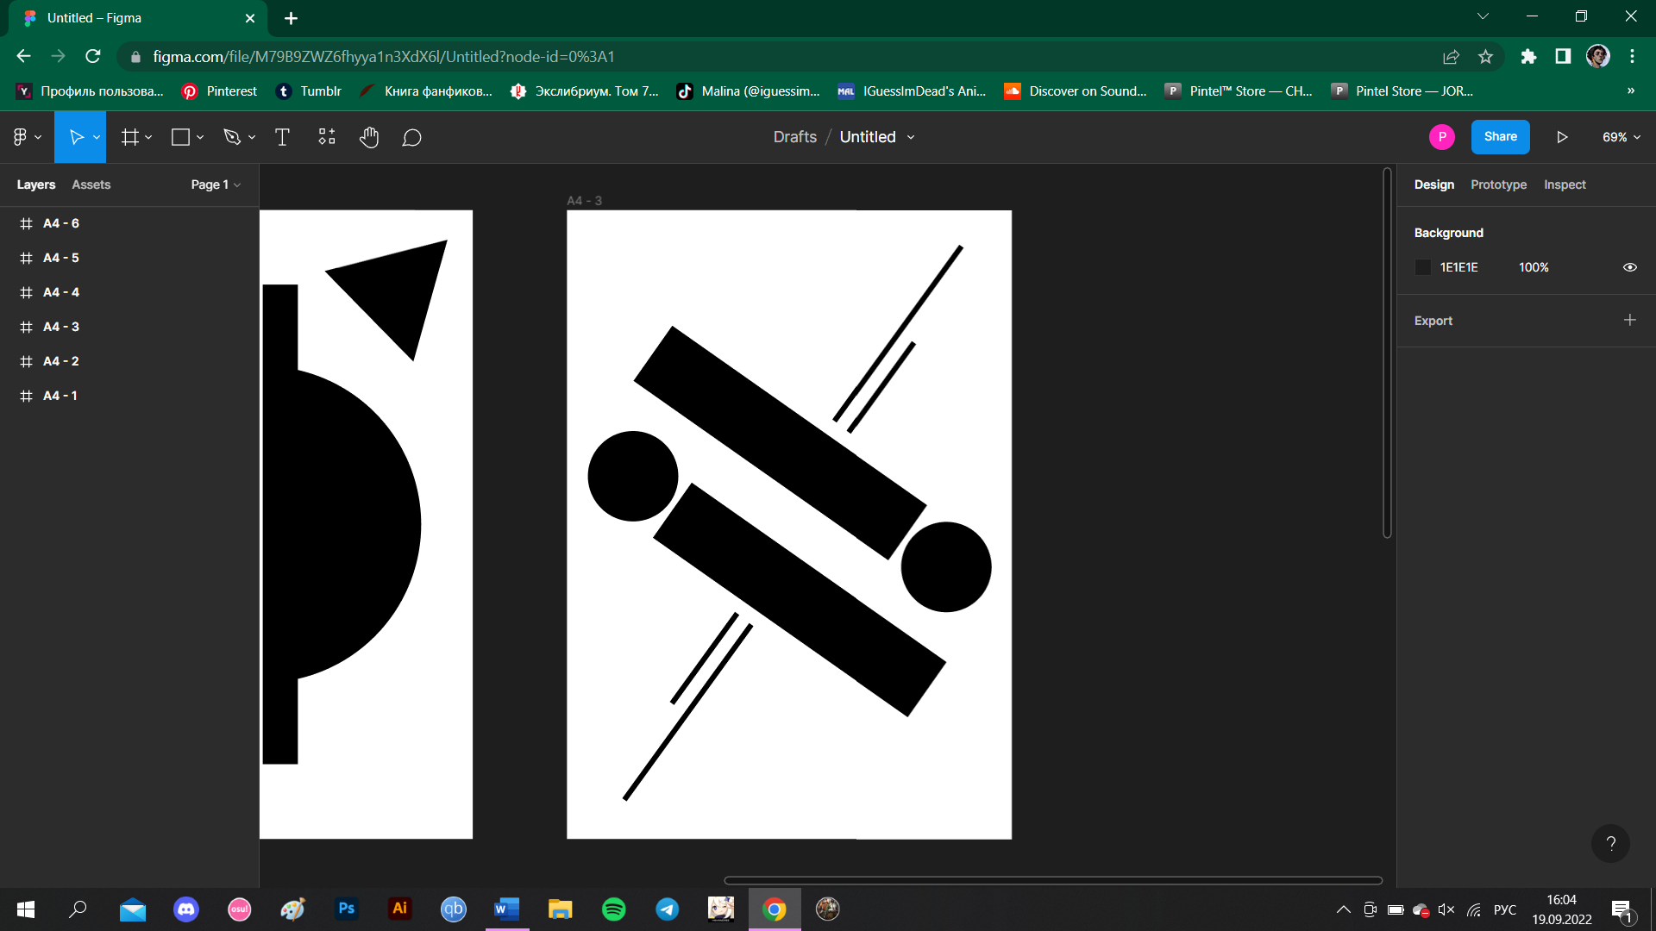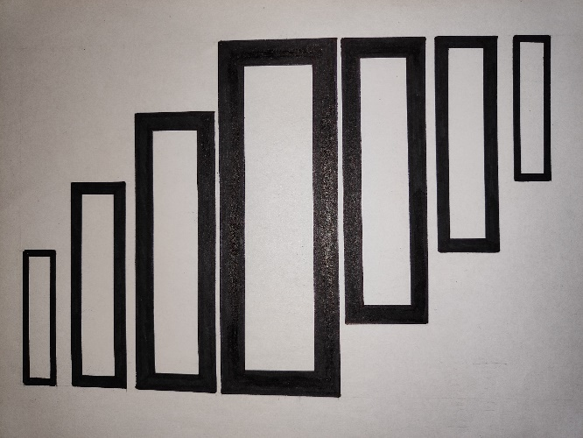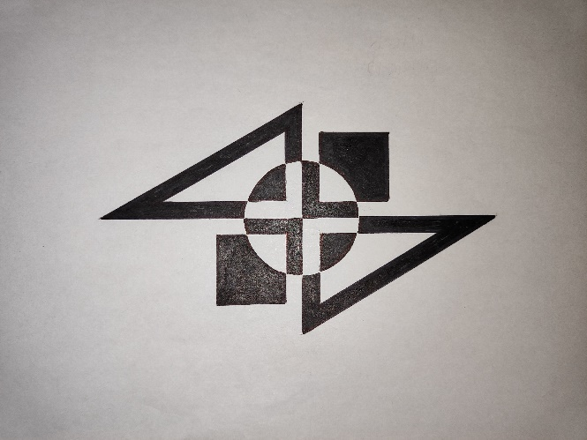

* **Равновесие**. Условие зрительной завершенности композиции − уравновешенность. Композиционное равновесие обеспечивается сочетанием деталей, цветом и пластикой. Равновесие формы − состояние, при котором все элементы сбалансированы между собой. Композиционное равновесие может быть устойчивым или отличаться внутренней динамикой. Равновесие, безусловно, в композициях с вертикальной осью симметрии, как правило, такие композиции абсолютно статичны. Более сложным и интересным способом оно достигается при нарушении симметрии в компоновке элементов. Яркое цветное пятно способно нарушить равновесие любой композиции.

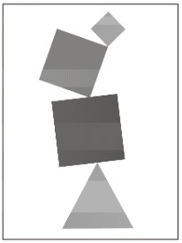 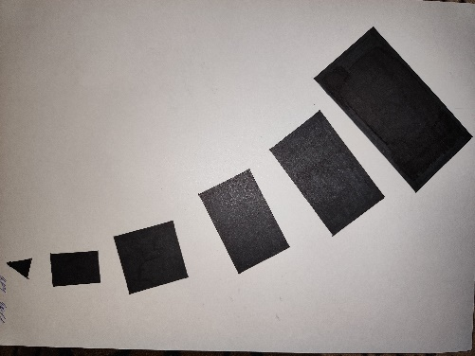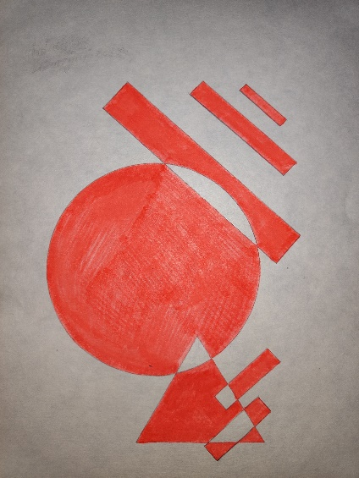

* **Центр композиции**. Работу над композицией можно считать законченной, если все элементы соразмерны и гармоничны. Гармония фона и графических элементов переднего плана, цвета и графических элементов, освещения и ракурса составляют основу композиции. Цельность произведения определяется возможностью сразу охватить его взглядом и одновременно определить основную часть, вокруг располагаются не столь значимые, но, тем не менее, необходимые элементы композиции. Главный смысловой элемент является центром композиции. Следует отметить, что центр в таком случае понятие условное. Форма его и место размещения могут быть любыми, но главная часть композиции всегда содержит внутри себя точку или линию, относительно которой устанавливается равновесие боковых частей или верха и низа. Композиция может быть замкнутая или открытая. **Для замкнутой композиции характерны устремленные к центру основные направления линий**, **построение по форме круга, прямоугольника или квадрата с учетом симметрии. Признак замкнутой композиции − четкий внешний контур, нарастание сложности к центру**. Она используется для передачи идеи неподвижности, устойчивости. Ощущения движения, простора передается открытой композицией. Основные направления силовых линий − от центра. Как правило, строится несколько композиционных узлов, используется ритм.

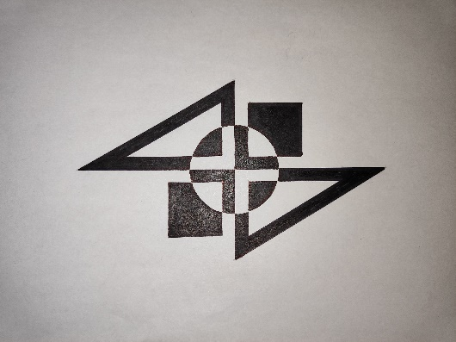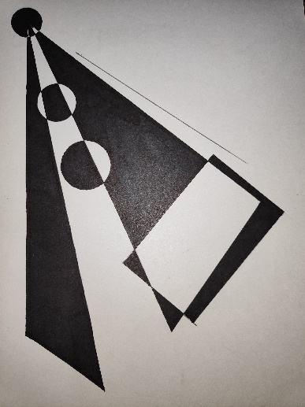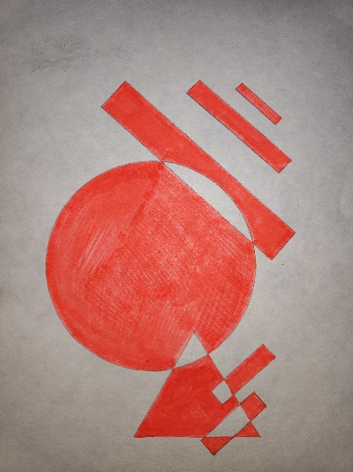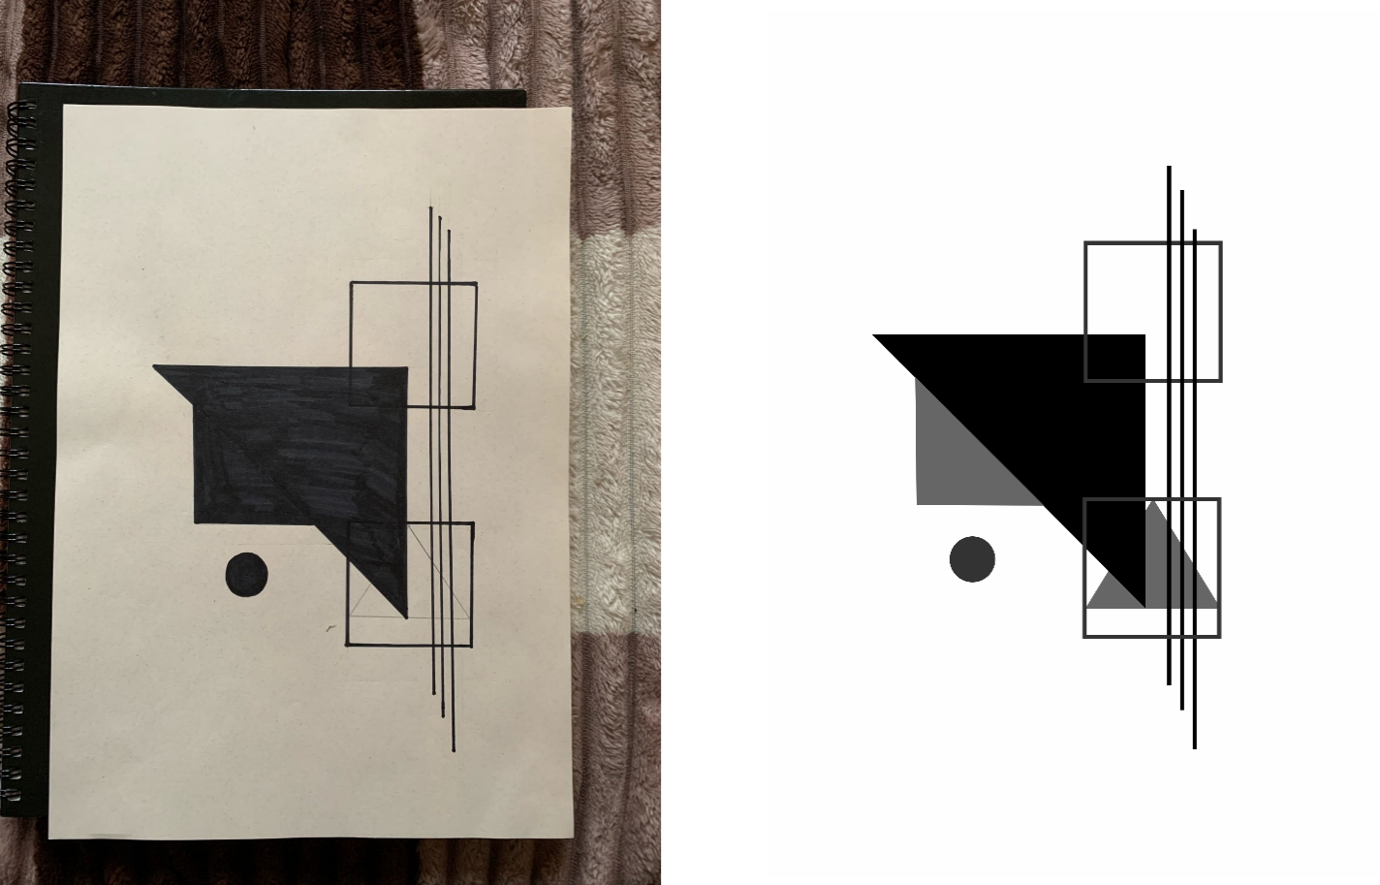

* **Пропорциональность и масштабность**. Любой объект имеет определенные габариты, разделяемые размерами по двум осям, если этот объект плоский и по трем осям, если он объемный. Пропорции объекта несут элемент выразительности. Пропорциональность − соразмерность целого и частей, они должны прослеживаться при переходе от одной части формы к другой и ко всей форме в целом. Наиболее часто встречаемая пропорция − **пропорция «золотого сечения».** Золотое сечение» − это гармоничное деление отрезка на две части таким образом, что меньшая часть так относится к большей, как большая к целому отрезку: a / b = b / c, где a − меньший отрезок; b − больший отрезок; c = a + b. Тогда b = 1,618a; a = 0,618b. Число 1,618 называют золотым числом. Соотнош**ение 21:34, а точнее 0,618034…, считается идеальным выражением пропорциональности** и часто встречается в природе. Прямоугольник с соотношением сторон 21:34 называют золотым прямоугольником, а его диагональ − «активной» диагональю. Дизайнер должен обладать обостренным чувством пропорции, точно улавливать и определять соотношение длины, ширины и высоты предмета, его характерных особенностей. У человека есть природное чувство ритма, которому нужно доверять, тренировать его, развивать.

Масштабность связана с понятием пропорций, это соразмерность принятому эталону. В предметном мире людей эталоном является сам человек. Масштабность − средство художественной выразительности. Монументальные гигантские статуи подчеркивают значимость, героичность изображенных людей.

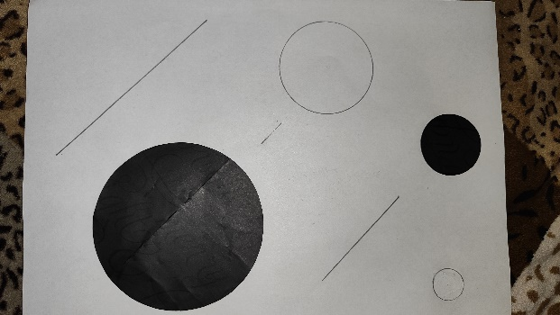

* **Ритм − это закономерное чередование или изменение элементов**, свойств, явлений во времени и пространстве. Ритму подчинен порядок, связь, строй всех элементов художественного произведения, он побуждает к преодолению неподвижности изображения, заставляет его дышать и двигаться. Ритм в графическом дизайне сложный, он придает особенную выразительность, «многомерность», внутреннюю динамичность композиции.

Наиболее характерные приемы построения ритма:

1. **Изменение величин, составляющих ряд (нарастающие и убывающие ряды), ритм определяется изменением форм;**

2. Изменение интервалов между элементами (сужающиеся и расширяющиеся ряды), ритм замедляется или ускоряется.

Ритму могут быть подчинены не только изменения формы, но и цвет, пластика и другие изобразительные свойства. В любом случае, композиция не должна быть монотонной, скучной, поэтому тождество метрических рядов может нарушаться нюансом или контрастом. Ритмический ряд должен иметь начало и конец, гаситься.

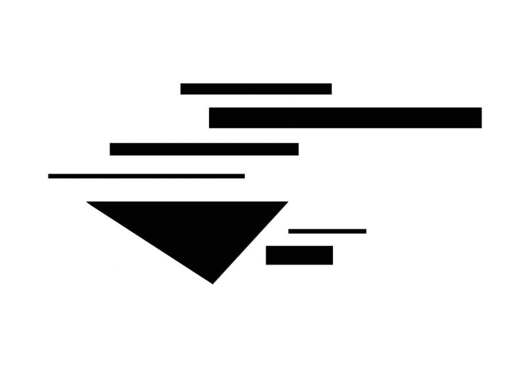 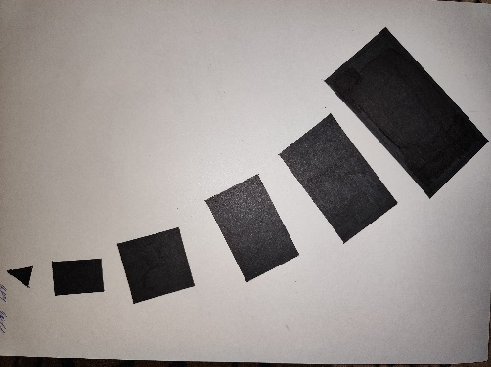 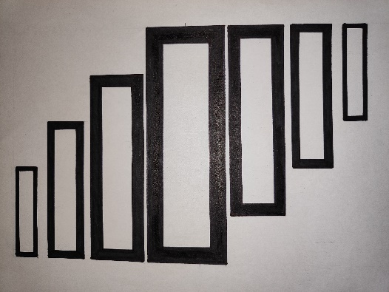

Основные принципы построения композиции:

1. Существуют **два типа композиций − замкнутая и открытая.** Первая используется для передачи идеи неподвижности, устойчивости. Вторая подходит больше для передачи движения, простора.

2. **Для передачи движения** (динамики) используются:

· Диагональные линии;

· Свободное пространство перед движущимся объектом;

· Момент кульминации движения.

3. Условия выражения **покоя** (статики):

· Нет диагоналей;

· Нет свободного пространства;

· Статичные позы;

· Симметрия, уравновешенность;

· Вся композиция вписана в простую геометрическую форму (треугольник, квадрат, овал и так далее).

4. Характерные элементы композиции объединяются по однородным признакам, форме, цвету, текстуре, фактуре.

5. Построение всей композиции на контрастах создает напряжение.

6. Необходимо соблюдать ограничения (не более трех-четырех) в материале, деталях, цвете, форме. Избежание пестроты и дробности.

7. Если в композиции много элементов, их располагают по группам по два-три. Во избежание событий, равных по своей значимости, используют несколько композиционных центров.

8. Следует обеспечить свободное пространство между группами, чтобы не «потерялись» отдельные части композиции.

9. Особо подчеркивается субординация (соподчинение) между группами. Наиболее значимые элементы выделяют размещением, размером, цветом так, чтобы направить взгляд человека сначала на них, а затем на менее значимые.

10. В соответствии с правилом золотого сечения наиболее значимые элементы или группу элементов располагают примерно на расстоянии 1/3 от края композиции.

11. Объемность, глубина изображения достигаются с помощью цвета, размеров, динамики формы, перспективы, теней.

12. Необходимо соблюдать оптическое равновесие за счет правильного размещения крупных, тяжелых, темных форм относительно малых, легких, светлых.

Пример изменения композиции:

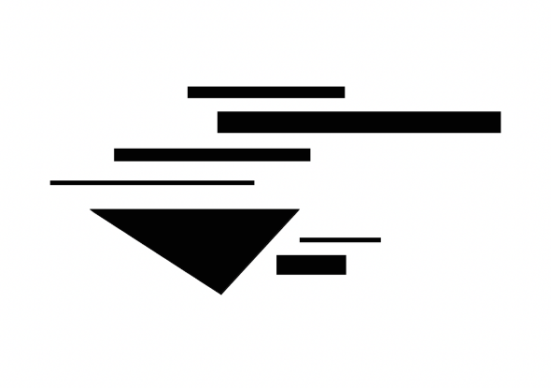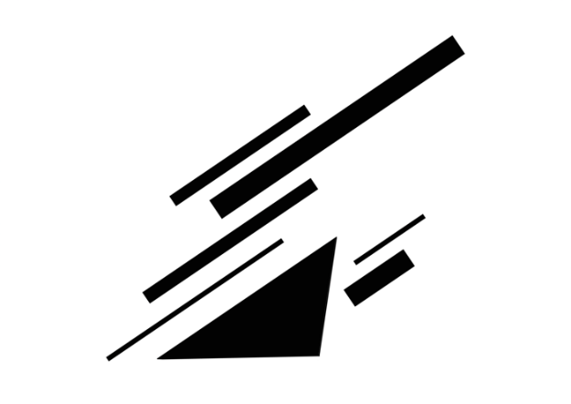

**Практическая часть**

1. Разработать не менее трех различных вариантов композиций на листе бумаги карандашом или черной ручкой. В качестве вспомогательного материала можно использовать вырезанные из листа черной бумаги квадраты, треугольники, прямоугольники, круги разных размеров (желательно не менее 3-х, но не более 7 элементов). Указать тип композиции, который использован.
2. В соответствии с законами пропорционального размещения элементов в графическом редакторе воспроизвести разработанные варианты композиций. Показать изменение восприятия в зависимости от изменения **формы листа**, **смещения композиционного центра, повороте,** **изменении цвета элемента** (в одном варианте одно изменение, одновременно менять цвет и, например, смещать элементы, нельзя).